

Inserir Ligação de Esgoto Caixa de Inspeção
O objetivo desta funcionalidade é inserir a tabela auxiliar “Ligação de Esgoto Caixa de Inspeção”, podendo ser acessada no caminho GSAN > Cadastro > Imóvel > Tabelas Auxiliares > Inserir Ligação de Esgoto Caixa de Inspeção.
Informe o campo Descrição, obrigatoriamente, e clique no botão .
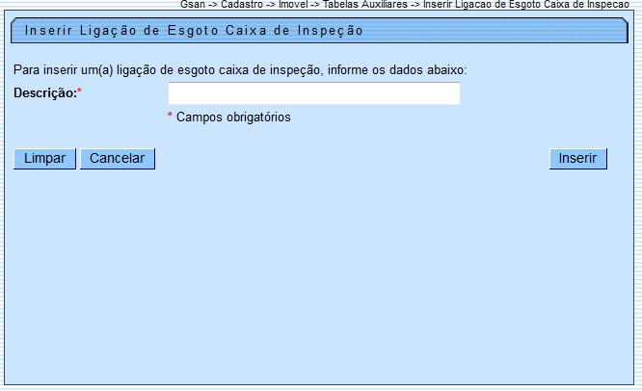

Preenchimento dos Campos
Campo | Orientações para Preenchimento
Descrição(*) | Campo obrigatório - Informe a Descrição da Ligação de Esgoto Caixa de Inspeção.

Funcionalidade dos Botões
Botão | Descrição da Funcionalidade
 | Ao clicar neste botão, o sistema limpa o conteúdo dos campos na tela.
 | Ao clicar neste botão, o sistema cancela a operação e retorna à tela principal.
 | Ao clicar neste botão, o sistema comanda a inserção dos dados nas bases de dados.
Clique aqui para retornar ao Menu Principal do GSAN

